Konkurs
„Moja parafia, mój kościół konkatedralny”

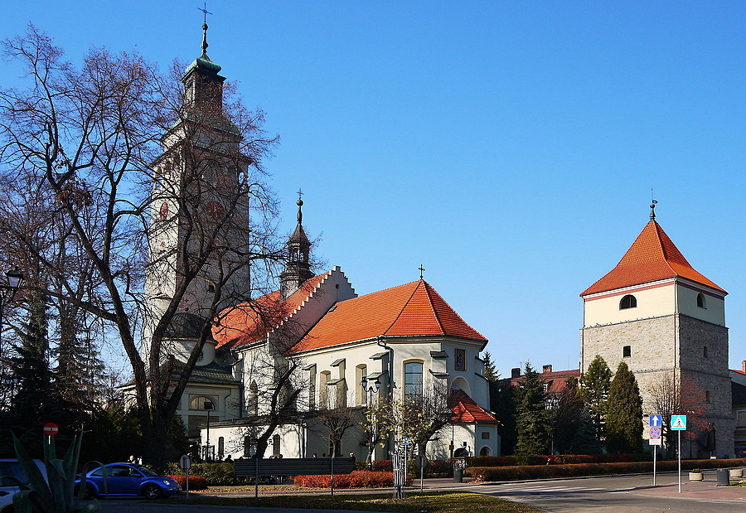

- Uczestnikami konkursu mogą być dzieci SP i młodzież gimnazjum
- Zakres konkursu: z broszurki „Parafia konkatedralna p.w. Narodzenia Najświętszej Maryi Panny w Żywcu” obowiązuje materiał od strony 4 do 21 (Historia żywieckiej konkatedry, opis kościoła, wnętrze kościoła). Należy dokładnie prześledzić wyznaczony materiał (nazwiska, daty, tytuły pod zdjęciami…itp.). Broszurki do nabycia w zakrystii konkatedry
- Konkurs w formie pisemnej odbędzie się 21 maja 2016 r. (sobota) o godz. 10.00 w Domu Katolickim (jeśli będzie taka potrzeba, to z podziałem i zróżnicowanym poziomem pytań dla szkoły podstawowej i gimnazjum)
- Za udział w konkursie oraz dla najlepszych przewidziane są dyplomy i nagrody rzeczowe
- Zapisy do 5 maja 2016 r.
Zapraszamy
ks. Marcin i ks. Rafał

